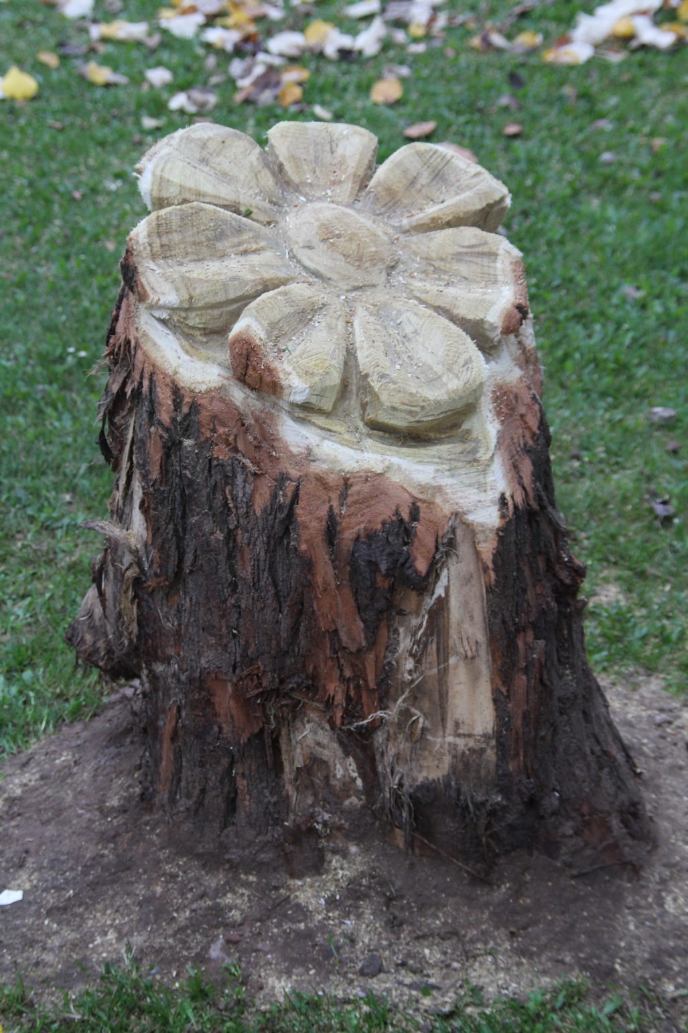

*Hierbij nodigen wij u van harte uit voor de opening van het Natuurlijk Spelen Plan Heiakker.*

*Locatie: Heiakkerpark (tussen de Appeldijk en de Heiakkervijver)*

*Ook bij slecht weer bent u van harte welkom in onze feesttent; graag vernemen wij van u of u aanwezig zult zijn. Aanmelden kan via onderstaand telefoonnummer of mailadres.*

*Zaterdag 16 maart 2013*

*13.00-16.00 uur*

**Uitnodiging**

**Wijkraad Heiakker &**

**Werkgroep Natuurlijk Spelen Plan**

**Contactgegevens**

**Amer 90 B/ 5751 SV Deurne / 06-40892218**

[www.heiakker.net](http://www.heiakker.net) **/info@heiakker.net**

Verkoopprijzen gelden tot en met 17-11-03

Winkeluren:

10:00 – 17:00 (maandag tot en met vrijdag)

9:00 – 18:00 (zaterdag en zondag)

**Daniel Escapa**  
Kunsthandel

98765 Main Street

Savannah, GA 98031

Gevestigd in Harrington tegenover Memorial Park